FESTIVAL MUNDIAL DE PAZ
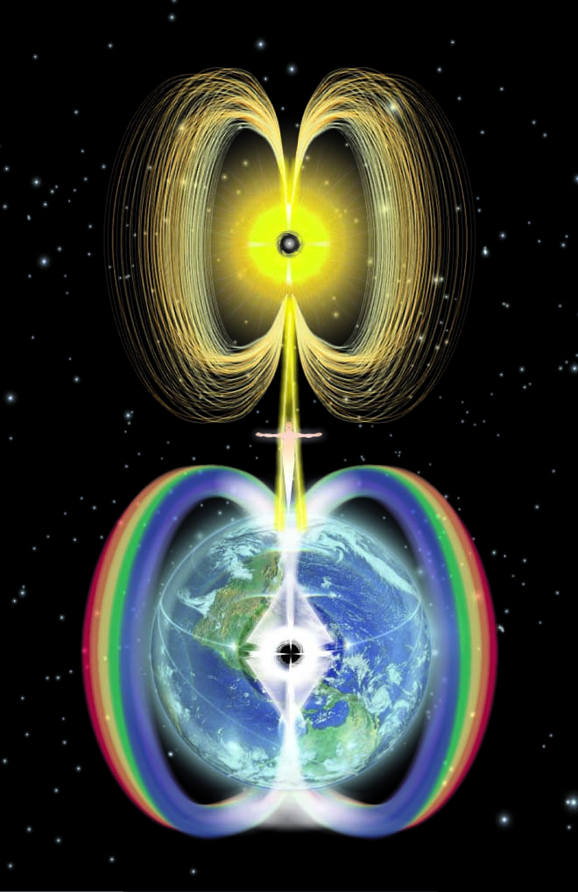
EL TIEMPO ES ARTE

En la actual fase de TRANSICIÓN, en que ya estamos, nos corresponde en suma urgencia generar los movimientos de energía colectiva en el AMOR INCONDICIONAL, que nos propicie la UNIFICACIÓN necesaria para poder pasar al otro lado el FRACTAL de Humanidad, al que le corresponda Co-crear la NUEVA TIERRA de la EDAD DORADA, que es Ya.
Ya el tiempo ha terminado, y La HENDIDURA DEL NO-TIEMPO ES. Ya el 12 está en el 11, y el 13 está en el 12. Por ello, el CIERRE DEL CICLO YA ES!! Y por ello, VALUM VOTAN SE HA IDO…Y eso Es una GRAN SEÑAL.
Y él nos dice AHORA (a través de canalización): “… Ahora, tú habla a la Tierra, pues ha llegado la hora de que el Águila, “la Serpiente Emplumada,” y toda aquella hermosa mítica, “vuele a los Altos Cielos”.
Ha llegado la hora DEL GRAN ESPIRITU! .
Ha llegado la hora DEL GRAN SONIDO: ! ALLÁ!
El sonido: “tun, Tun, tun,” haz que se OIGA CON FUERZA, PUES TODO HA DE ELEVAR SUS ALAS.”
Y mi muy “amada,” “ella,” la que me acompañó en mis “noches enteras,” “Luz para ella.” (La Reina Roja)
Siempre estaré hablando con ella.” Pero aún así, mi presencia extrañará!
Por ella pido, que desde la Tierra, se expanda la LUZ DEL ACOMPAÑAMIENTO, pues las EGRÉGORAS HAN DE JUNTARSE AHORA!
Sonará mi flauta con sonido armónico.“El armónico es ahora el importante…”
Por ello, hemos de celebrar el 25 de Julio-11, el FESTIVAL MUNDIAL DE PAZ-EL TIEMPO ES ARTE, creado por él, y celebrado desde 1994 en todo el planeta, en pro de propiciar la Hermandad de la HUMANIDAD.
Se ha de celebrar en Medellín, en el Jardín Botánico
Día: Lunes 25 de Julio-11
Horario: de 9 a.m a 6 p.m.
ACTIVIDADES:
Entrada por el domo de purificación
Habrá música, danzas, diversas expresiones de ARTE. Se solicita llevar algún alimento, que no se agrie fácil con el calor, para compartir con los asistentes (Se recibe a la entrada).
MEDITACIÓN DEL PUENTE ARCOIRIS a medio día. Para ello, estamos enviando una muy ESPECIAL ORACIÓN DEL CRISTO, que en sus Cartas ha incluido, para comunicarse con el PADRE-MADRE VIDA, y que practicaremos en la Meditación. Va por adjunto.
Podéis llevar atuendos de Festival, y si queréis con la expresión de nuestros ANCESTROS AMERINDIOS, en particular de LATINOAMÉRICA, O AÚN de otras culturas planetarias ancestrales.
Llevaréis mucha alegría en vuestro corazón y mucho AMOR INCONDICIONAL para dar y dar.
Podéis ver los adjuntos, sobre el Festival y Mensajes recibidos de Valum Votan y la Reina Roja.
Invitan: -PAN-RPA “Red Planetaria de Arte” – Fhunabku- Casa de los Vientos- “Arca de la Nueva Alianza-Centro de Consciencia Universal”- “Misión Kaphiro”- Hermandad Cristal Solar - Academia Gnóstica- GFU y otros.
Informes y boletería:
Arca de la Nueva Alianza: Dr. Rodrigo Alarcón López M.D tel: 3116209 – 3371031. E-mail: arcadelanuevaalianza@gmail.com - Fundación Fhunabku (Alfredo Agudelo): 2914814-- Escuela de Belleza Venus (Doña Celsa): tel: 2542033 Víctor Rosero: tel: 315 8323257- e-mail: vientos.del.alma@gmail.com - Margarita Cuervo: 2778732- Ernesto Basmagi: 3218342-
¡In Là Kesh! : ¡ Yo soy otro tú ! ¡A Là Ken ! : ¡Tú eres otro yo!

